노동조합은 10월 7일(목) ~ 8일(금), 양일간 전국 지방본부 조직국장 회의를 열고 노동조합 최장복 위원장이 참석한 가운데 지방 본부별 건의사항, 조직 활성화 방안 등을 모색 하고 단체교섭 마무리 등 현안을 공유했다.

최장복 위원장은 이날 “코로나19로 현장과 활발한 소통 행보에 제약이 많아 아쉽다”고 말한 뒤 “백신 접종률이 높아 지고 코로나19가 안정권에 들어서면 예전처럼 각 현장과의 대면활동과 상호소통이 다시 활발해질 것이라고 기대하며 이를 통해 전체적인 사업방향의 밑그림을 그리고 있다”고 밝혔다.

이어 “업무 최적화로 현장의 혼란이 적지 않은 것 같은데 이는 일선의 인력부족 해소를 위한 것이며, 본인 의사에 반하는 강제 자회사 전직은 노동 조합에서 절대 용납하지 않으니 이로 인한 조합 원들의 불안이 없도록 각 조직국장께서도 확실히 유념해 달라”고 강조했다.

한국노총과 시민사회노동단체는 8일(금) 10시, 토론회를 열고 감염병으로 인해 더욱 심각하게 대두된 사회문제를 공유하며, 평등한 돌봄을 위한 사회서비스 정책을 제안했다.

‘공허한 국가책임제가 아닌 국민돌봄기본권 보장 이 필요하다’를 주제로 발제한 김보영 영남대학교 교수는 “한국의 돌봄예산은 GDP대비 1% 수준 으로 OECD 평균인 1.5%에 비해 낮지 않음에도 국민들이 체감하지 못하는 것은 필요한 서비스를 알아서 찾아내야 하는 ‘비책임성 구조’ 이기 때 문”이라며 비판했다.

김 교수는 이러한 구조를 해결하기 위해 ▲안심하 고 이용할 수 있는 충분한 돌봄 실현 ▲국민돌봄 기본권의 법제도적 보장 실현 ▲사회서비스 공공 인프라 확대와 서비스 노동자 처우 개선 등의 과제를 제안했다.

이어 “이러한 과제만으로 완전한 돌봄의 권리가 실현될 수는 없겠지만, 모든 국민의 돌봄기본권이 법제화되고 이를 실질적으로 보장할 수 있는 지자체의 책임과 역할이 부여되면 이를 바탕으로 의미 있는 변화가 시작될 수 있을 것”임을 강조 했다.
전국지방본부 조직국장 회의
조직 활성화 방안을 위한 토론 및 향후 일정 논의

[제14 - 167호]
2021년 10월 8일(금)
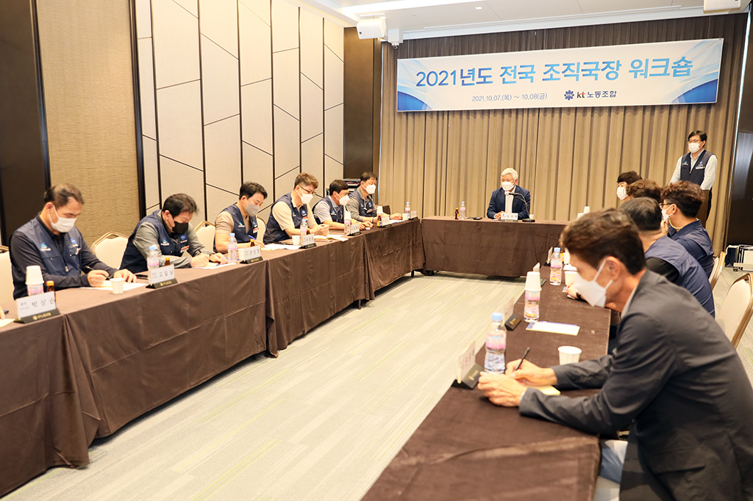
한국노총 ▪ 시민사회단체
‘평생돌봄을 위한 사회서비스 정책 모색’
대선정책 릴레이 토론회 개최

